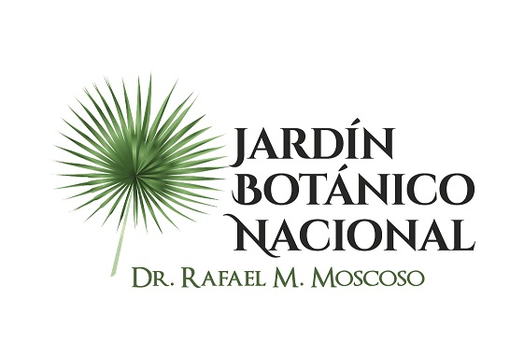

No se realizaron calendario de proyectos y programas durante el mes de OCTUBRE 2020

